**РОБОТЫ И УСТРОЙСТВА. СТАРТ**

Кибернетический конструктор «Роботы и устройства. Старт» предназначен для изучения основ электроники, схемотехники и программирования. Это первый набор серии «Роботы и устройства», позволяющий освоить все базовые приемы работы с электрическим сигналом и его обработки с помощью микроконтроллера. В серии наборов используются компоненты, совместимые с открытой платформой Arduino.

При работе с набором не требуется пайка, схемы собираются на беспаечной макетной плате. Для полноценных занятий требуется ПК с установленной бесплатной средой разработки [Arduino IDE](https://www.arduino.cc/en/Main/Software).

Воспользуйтесь нашим бесплатным онлайн-курсом «[Строим роботов и другие устройства на Arduino. От светофора до 3D-принтера](https://www.coursera.org/learn/roboty-arduino)» для освоения набора.

Работать с набором рекомендуется с 14 лет.

На базе набора можно собрать множество простых киберфизических устройств — таких устройств, которые с помощью датчиков исследуют мир, и могут автоматически реагировать на различные события, обмениваться данными с другими устройствами, в том числе компьютером.

На базе этого набора вы изучите:

1. Работу с микроконтроллерными платами семейства Arduino.
2. Основы программирования на языке C/C++.
3. Работу с основными электронными компонентами.
4. Сборку схем без пайки на макетных платах.
5. Работу с цифровым и аналоговым сигналом.
6. Обмен данными с компьютером.
7. Создание и использование датчиков.
8. Использование средств визуальной и звуковой индикации.
9. Использование микроконтроллера для изучения физических явлений.
10. Создание автоматических устройств, взаимодействующих с миром физических объектов, человеком и другой электроникой.

Все эти знания вы будете получать на примере небольших устройств вроде модели светофора или телеграфа.

Микроконтроллерная плата и все компоненты, входящие в набор, послужат базой для дальнейшего развития мастерства создания устройств и роботов.

В состав набора входят несколько десятков компонентов:

* программируемая плата [Нейтрино](http://cyberphysics.ru/product/plata-neytrino) (аналог Arduino UNO с тройными разъемами для подключения датчиков)
* беспаечная макетная плата для сборки схем
* светодиоды
* постоянные резисторы
* кнопки
* переменные резисторы: потенциометры, фоторезистор и термистор
* световые индикаторы: шкала и семисегментный индикатор
* пьезодинамик
* провода для соединения компонентов и платы

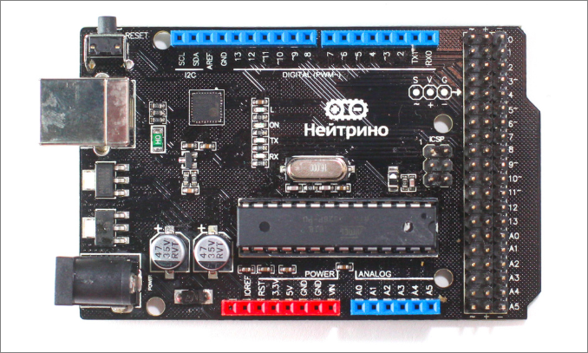

**Кибернетический конструктор «Роботы и устройства. Старт+»** предназначен для изучения основ электроники, схемотехники и программирования. Это расширенная версия первого набора серии «Роботы и устройства», позволяющая освоить все базовые приемы работы с электрическим сигналом и его обработки с помощью микроконтроллера. В серии наборов используются компоненты, совместимые с открытой платформой Arduino.

Данная версия набора включает несколько дополнительных модулей:

* сервомотор
* ультразвуковой дальномер
* четырёхсимвольный индикатор
* датчик влажности почвы
* помпа
* реле
* батарейный отсек

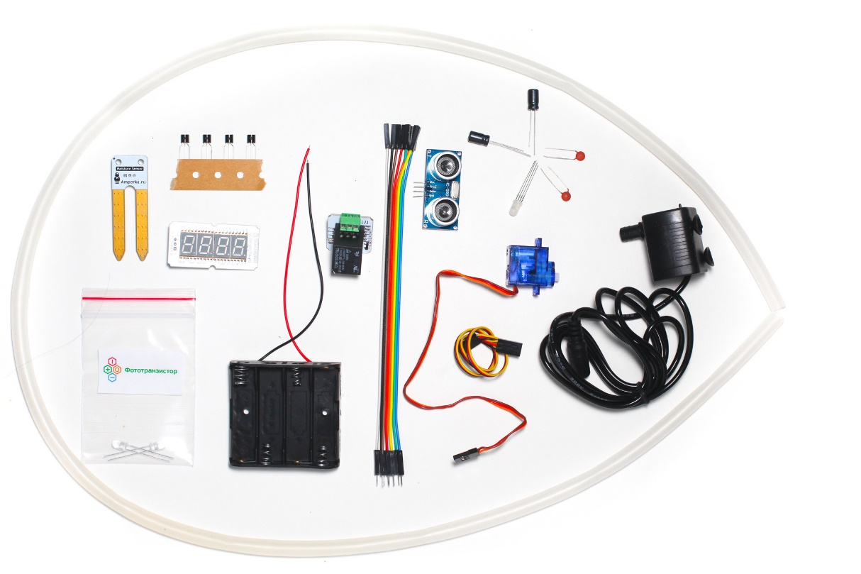

Набор позволяет создать мобильного робота и исследовать его возможности по самостоятельной ориентации в пространстве, езде по разметке или в режиме управления со смартфона.

Позволяет пройти 5 неделю онлайн-курса [«Строим роботов и другие устройства на Arduino. От светофора до 3D-принтера»](http://coursera.org/learn/robots-arduino).

Набор включает

* конструктивные элементы
* моторы
* колёса
* плату для управления моторами
* программируемую плату [Нейтрино](http://cyberphysics.ru/product/plata-neytrino)(аналог Arduino UNO с тройными разъемами для подключения датчиков)
* ультразвуковой дальномер
* сервопривод
* датчики оттенка серого для определения разметки и одометрии
* модуль bluetooth
* отсек для 6 элементов питания ААА (элементы питания в набор не включены)

На базе набора вы сможете сделать робота, который

* самостоятельно следует разметке
* не падает со стола
* сканирует пространство и избегает препятствий или следует за объектом
* перемещается по запрограммированной траектории
* выполняет любую комбинацию данных действий

или управляется с помощью смартфона.

